Министерство науки и высшего образования Российской Федерации Федеральное государственное автономное образовательное учреждение высшего образования

**«Пермский национальный исследовательский политехнический университет»**

Электротехнический факультет

Кафедра «Информационные технологии и автоматизированные системы» направление подготовки: 09.03.04 – «Программная инженерия»

**Лабораторная работа №6.**

**«Строки»**

Выполнил студент гр. РИС-24-2б

Молочко Артём Анатольевич

Проверил:

Доц. Каф. ИТАС

Ольга Андреевна Полякова

(оценка) (подпись)

(дата)

г. Пермь, 2025

**Постановка задачи**

Задана строка, состоящая из символов. Символы объединяются в слова. Слова друг от друга отделяются одним или несколькими пробелами. В конце текста ставится точка. Текст содержит не более 255 символов. Выполнить ввод строки, используя функцию Gets(s) и обработку строки в соответствии со своим вариантом. Требуется разработать программу на языке C++, которая выводит заданную пользователем строку символов в виде графика синусоиды.

**Анализ задачи**

• **Ввод строки**

* Используется функция Gets(s), которая считывает символы из стандартного ввода (cin) до тех пор, пока не встретится точка (.) или не будет достигнута максимальная длина строки (255 символов).
* Введённая строка сохраняется в массиве s[] и завершается нулевым символом (\0).

• **Создание двумерного массива для графика**

* Определяется высота (height = 20), которая задаёт количество строк в выходном массиве res[height][256].
* Массив заполняется пробелами (' ') для последующего отображения текста.

• **Размещение символов в соответствии с функцией синуса**

* Проходим по каждому символу строки (x — индекс символа).
* Вычисляем y по формуле
* sin(x * 0.3): вычисляет синус для значения x, масштабируя частоту колебаний.
* * 10: амплитуда синусоиды масштабируется до диапазона

-10..10.

* + 10: сдвигаем значения y в диапазон 0..20, чтобы избежать отрицательных координат.
* Символ s[x] помещается в соответствующую ячейку res[y][x], создавая эффект вывода по синусоиде.

**Блок-схема**

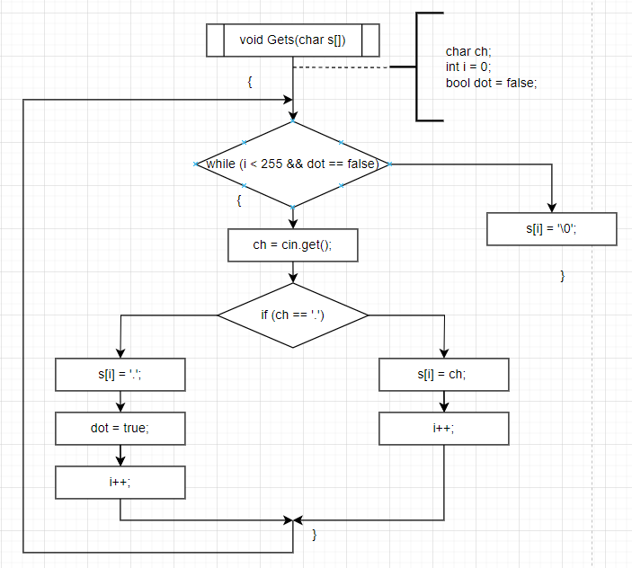

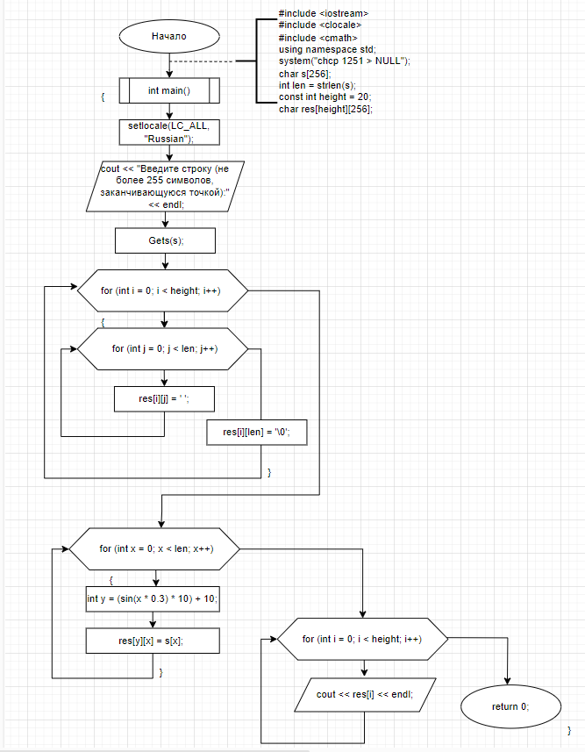

**Код программы**

